**1) Datenbanken**

**1.2) Objekte und Klassen – Diagramme**

Unter einem **Objekt** versteht man in der Informatik ein Gebilde, welches aus **Attributen** und **Attributwerten** besteht. Sie lassen sich übersichtlich schön durch **Objektkarten** darstellen. Objektkarten sind wie Karteikarten. Das folgende Beispiel zeigt zwei Objektkarten, von denen die erste die Daten eines Schülers und die zweite die eines Wahlkurses enthält.

Sch

Wahlkurs_1

___________________________

Kursname: Informatik

Kursleiter: Schneider

Teilnehmerzahl: 15

Sch

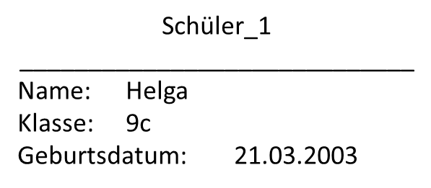

Beziehungen zwischen den einzelnen Objektkarten lassen sich durch **Objektdiagramme** graphisch veranschaulichen. Ein Schüler kann beispielsweise mehrere Wahlkurse besuchen.

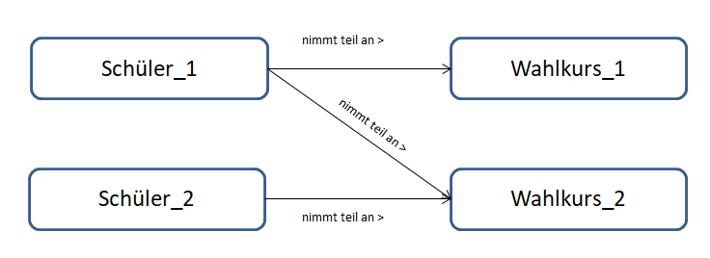

Besitzen zwei Objekte dieselben Attribute und unterscheiden sich nur in ihren Attributwerten, so bezeichnet man sie als **Klassen**. Diese lassen sich auch als **Klassenkarten** darstellen. Bei den Klassen werden keine Attributwerte angegeben, aber die Datentypen.

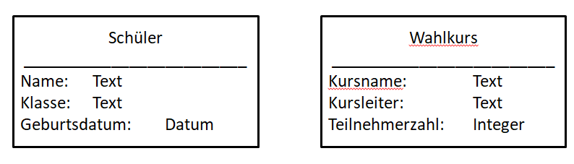

**Klassendiagramme** sehen einfacher und übersichtlicher aus. Man muss nur die Klassen angeben und die Beziehung oder auch **Kardinalität** genannt. Im Falle einer Leihbibliothek kann zwar ein Mitglied mehrere Bücher ausleihen, ein Buch aber nur einmal ausgeliehen werden. Man spricht von einer **1:n Beziehung**.

